Tell – wer ist das?
  - Die Schweiz vor 250 Jahren

Betrachte das Bild und schreibe auf, was dir zu den Fragen einfällt, auch wenn du dir nicht sicher bist, ob es stimmt.

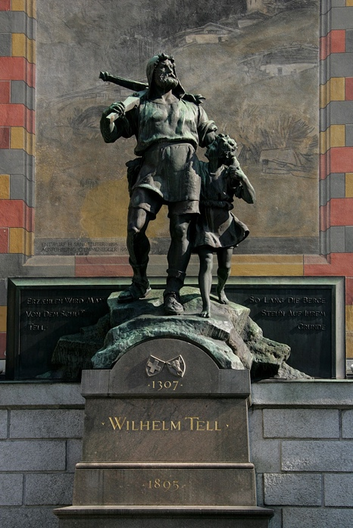

- Was ist das?

- Welche Rolle spielte der Mann in der Schweizer Geschichte?

- Seit wann gibt es die Schweiz?

- War die Schweiz immer eine Demokratie?

- Was weisst du auch noch zur Schweizer Geschichte?

- Welche Fragen hast du nun?

- Was ist dir von dieser Geschichtsstunde geblieben?

Bildquelle: Wikimedia Commons. Telldenkmal. Verfügbar unter: https://commons.wikimedia.org/wiki/File:Telldenkmal.jpg

